需求规格说明书

一、引言

（一）项目背景
编写本需求规格说明书的目的是为了详细呈现双碳产品需求和系统的功能描述，以进一步定制应用软件系统开发的细节问题，便于与项目开发协调工作。本文档面向的读者主要是项目委托单位的管理人员、项目经理及项目组技术人员，希望能使本软件开发工作更明确、更具体。

（二）术语定义
英文缩写 | 英文全称 | 中文名称
IDEA | IntelliJ IDEA | Java语言集成开发环境
VUE | VUE.js | 渐进式JavaScript框架

（三）参考资料
《系统和软件工程生存周期管理》GB/T 30999-2014。

二、产品定义

（一）应用目标
1.产品定位：德国的工业4.0，美国的“制造业国家战略计划”，还是中国的“中国制造2025”计划，都是为了实现信息技术与制造技术深度融合的数字化、网络化、智能化制造，在未来建立真正的智慧工厂。
2.适用行业：智能制造、半导体行业、航空航天设备制造商、汽车和卡车制造商等。
3.解决业务：实现智能制造的过程控制、任务派工、质量管理、数据采集；另一方面通过信息化系统的建设，实现实时监测每个设备的能源消耗数据，提取数据后进行能源的分析，进而实现能源利用效率的优化。

三、应用环境

（一）系统运行的硬件环境
Windows系统的台式机或笔记本电脑。

（二）系统运行的软件环境
Windows8及以上。

（三）系统运行的网络环境
局域网或外网环境。

四、功能规格

（一）业务功能：双碳管理系统模块功能

1.能效预警
（1）模块功能描述
1.进入双碳管理系统主界面，点击左侧智造双碳—能效预警标签，进入能效预警页面，实现能效预警管理数据列表显示，数据列表显示内容应包括：编号、检测点名称、检测点地址、实时功率、实时电压、状态、上报时间、备注、【修改】和【删除】按钮。
2.点击【修改】按钮后弹出「修改能效检测点」对话框，对话框中可修改内容包括：检测点名称（*必填项）、检测点地址（*必填项）、实时功率（*必填项）、实时电压（*必填项）、状态（*必填项）、备注，修改完成后点击【确定】按钮可保存修改内容并刷新数据列表，若点击【取消】按钮可关闭对话框。点击【删除】按钮可删除能效检测点信息数据并提示“删除成功”字样。
3.数据列表上方搜索框中输入检测点名称、检测点地址、状态后点击【搜索】按钮，可实现按搜索条件模糊查询的功能并刷新列表数据，若点击【重置】按钮可清空输入的查询条件。
4.数据列表上方显示【新建】按钮，点击【新建】按钮后，在弹出的「添加能效检测点」对话框中输入检测点名称（*必填项）、检测点地址（*必填项）、实时功率（*必填项）、实时电压（*必填项）、状态（*必填项）、备注后点击【确定】按钮可新建能效检测点数据并提示“新建成功”字样，若点击【取消】按钮可关闭对话框。

（2）功能业务流程（样例）

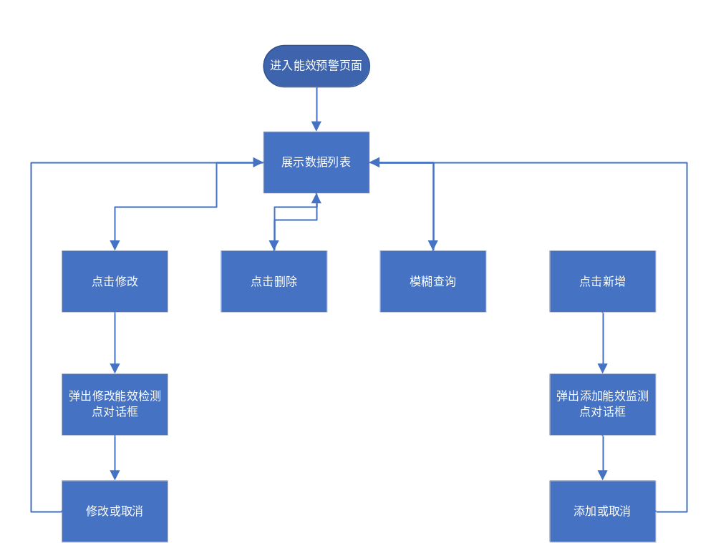

（3）用例图（样例）
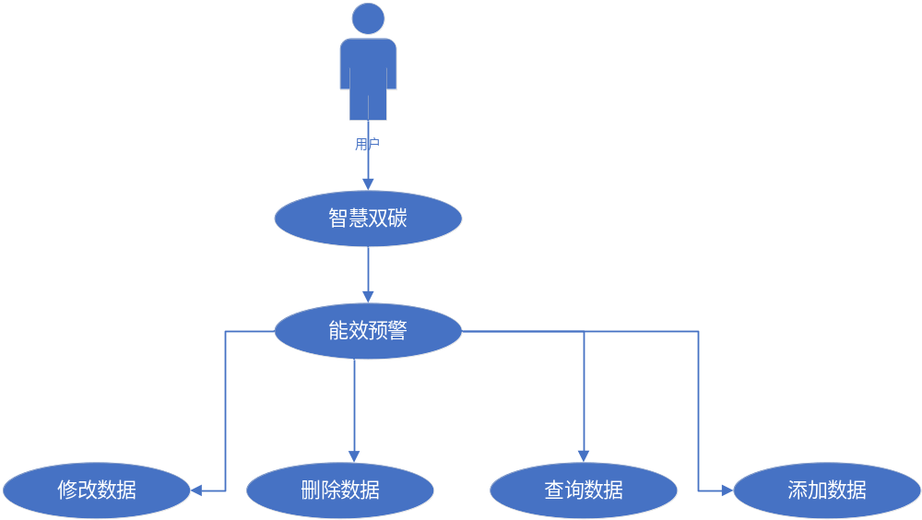

（4）类图（样例）
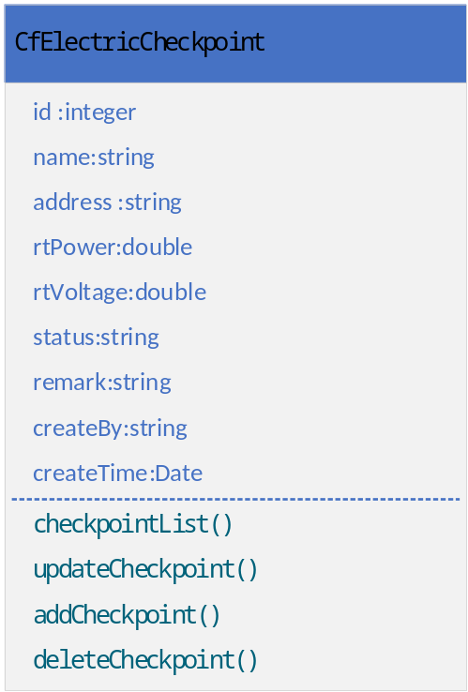

（5）时序图（样例）
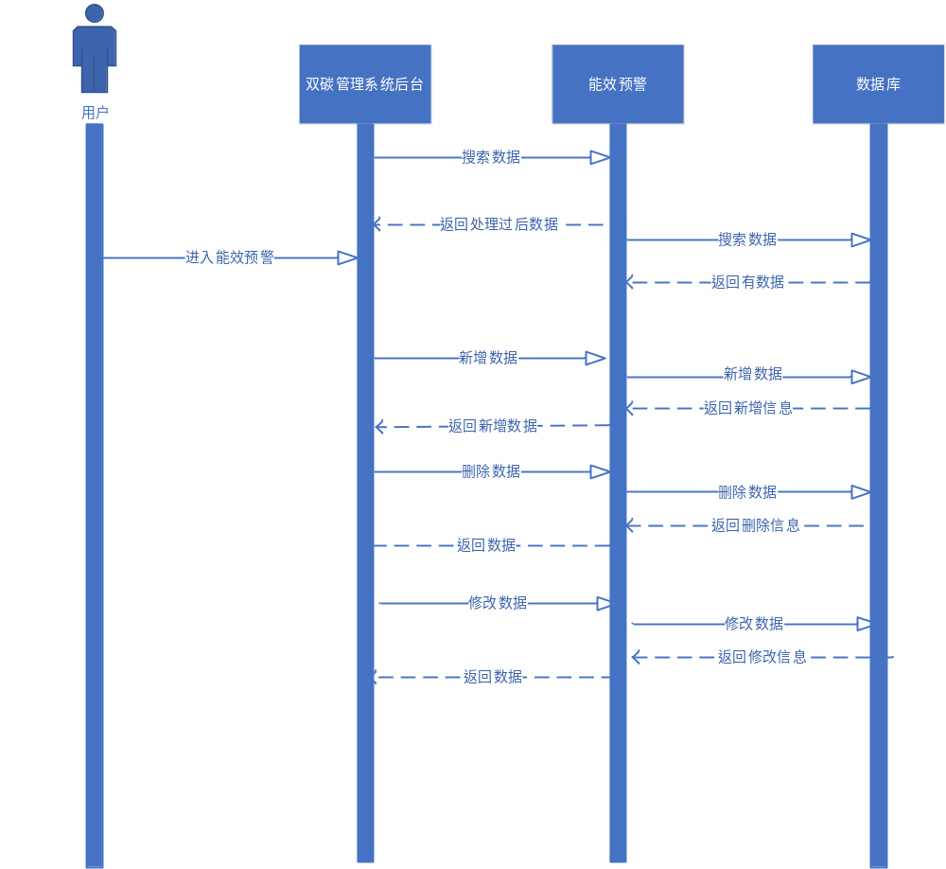
（6）E-R图（样例）
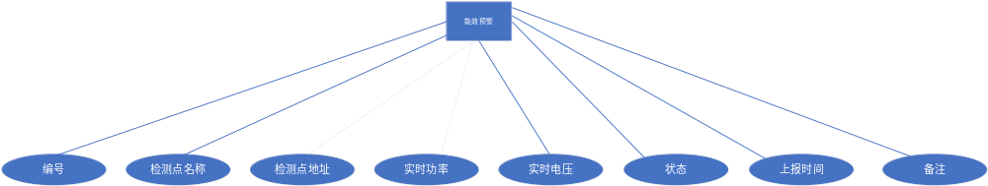

2.项目维护
（1）模块功能描述
1.进入双碳管理系统主界面，点击左侧制造执行MES下的项目维护标签，进入项目维护管理页面。实现项目维护管理数据列表显示，数据列表显示内容应包括：编号、项目名、负责人、开始日期、结束日期、项目状态、【修改】和【删除】按钮。
2.点击【修改】按钮后弹出「修改项目」对话框，对话框中可修改内容包括：项目名（*必填项）、负责人（*必填项）、开始日期（*必填项）、结束日期（*必填项）、项目状态下拉选（状态包括：挂起、正常）、项目介绍（图片上传），修改完成后点击【确定】按钮可保存修改内容并刷新数据列表，若点击【取消】按钮可关闭对话框。点击【删除】按钮可删除项目信息数据并提示“删除成功”字样。
3.数据列表上方搜索框中输入项目名、开始日期（区间选择）、结束日期（区间选择）、项目状态下拉选（状态包括：挂起、正常）后点击【搜索】按钮，可实现按搜索条件模糊查询的功能并刷新列表数据，若点击【重置】按钮可清空输入的查询条件。
4.数据列表上方显示【新建】按钮，点击【新建】按钮后，在弹出的「添加项目管理」对话框中输入项目名（*必填项）、负责人（*必填项）、开始日期（*必填项）、结束日期（*必填项）、项目状态下拉选（状态包括：挂起、正常）、项目介绍（图片上传）后点击【确定】按钮可新建项目信息数据并提示“新建成功”字样，若点击【取消】按钮可关闭对话框。
（2）功能业务流程
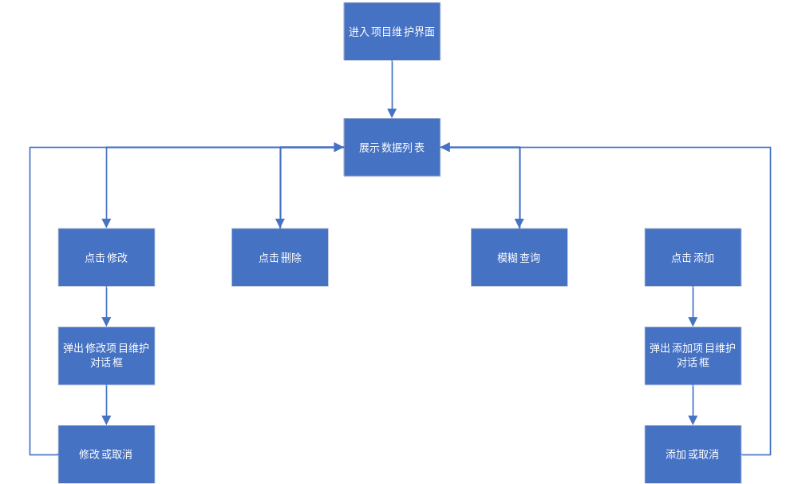
（3）用例图
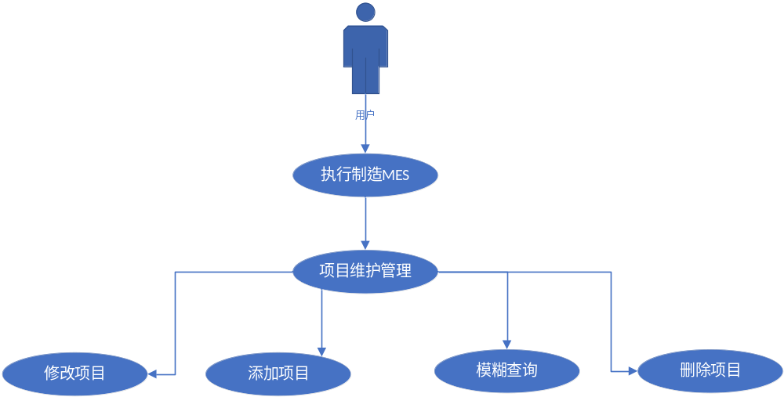

（4）类图
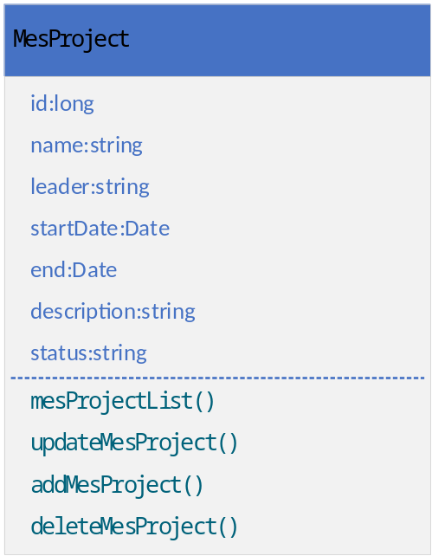
（5）时序图
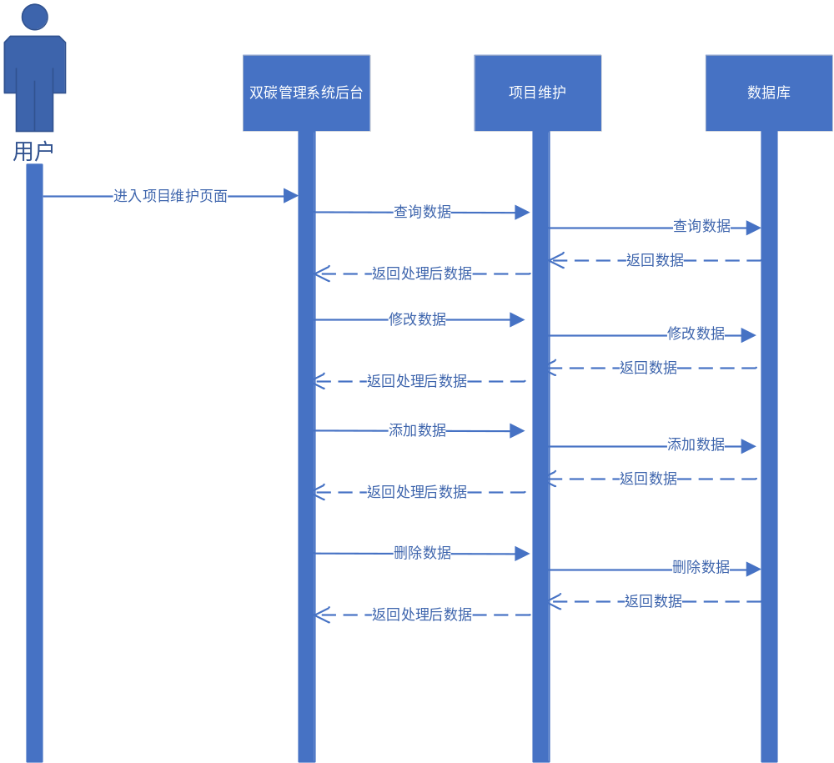

- E-R图
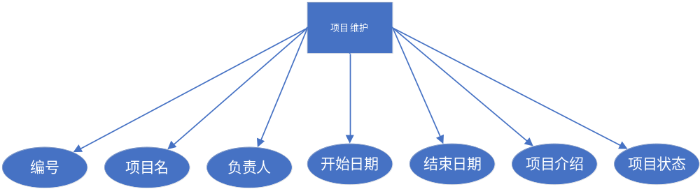

3.工厂建模
（1）模块功能描述
1.进入双碳管理系统主界面，点击左侧制造执行MES下的工厂建模标签，进入工厂建模页面。实现工厂建模数据列表显示，数据列表显示内容应包括：编号、产品、生产线名称、【修改】和【删除】按钮。
2.点击【修改】按钮后弹出「修改工厂建模」对话框，对话框中可修改内容包括上、下两部分：
上半部分包括：生产线名称（*必填项）、产品（*必填项）、产品型号（不可编辑）、产品规格（不可编辑）、描述；点击【选择】按钮后，弹出「选择物料档案」对话框，对话框分为左右两半部分，左半部分为树形结构目录（根目录为：分类；一级目录为：零件、成品），右半部分数据列表信息包括：编号、物料编码、物料名称、型号、规格、单位、单价、类型、备注、【选择】按钮。点击【选择】按钮后将数据自动填写至工厂建模明细信息中。
下半部分产品建模明细信息包括：序号、设备、编码、型号、生产日期、生产批号、制造商、【添加】按钮和【删除】按钮。点击【添加】按钮后可添加一条待补全的数据。
点击【确定】按钮可新建工厂建模管理信息数据并提示“新建成功”字样，若点击【取消】按钮可关闭对话框。
3.数据列表上方搜索框中输入生产线名称后点击【搜索】按钮，可实现按搜索条件模糊查询的功能并刷新列表数据，若点击【重置】按钮可清空输入的查询条件。
4.数据列表上方显示【新建】按钮，点击【新建】按钮后，在弹出的「添加工厂建模」对话框中输入生产线名称（*必填项）、产品（*必填项）、产品型号（不可编辑）、产品规格（不可编辑）、描述并添加设备后点击【确定】按钮可新建工厂建模数据并提示“新建成功”字样，若点击【取消】按钮可关闭对话框。
（2）功能业务流程
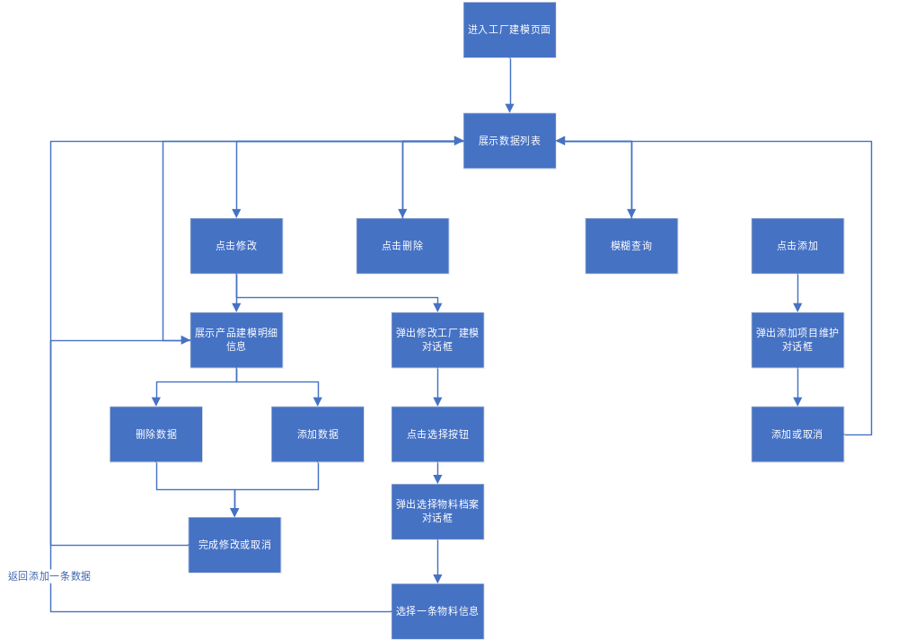
- 用例图
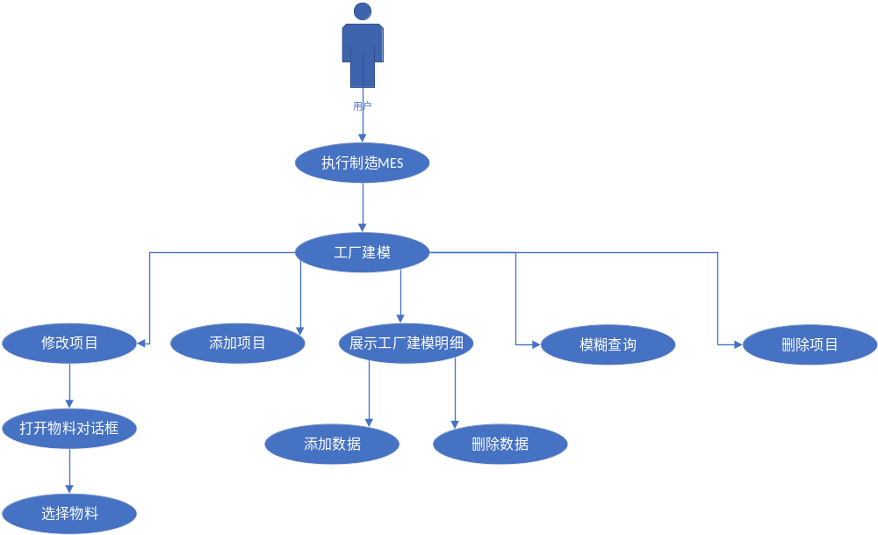
- 类图
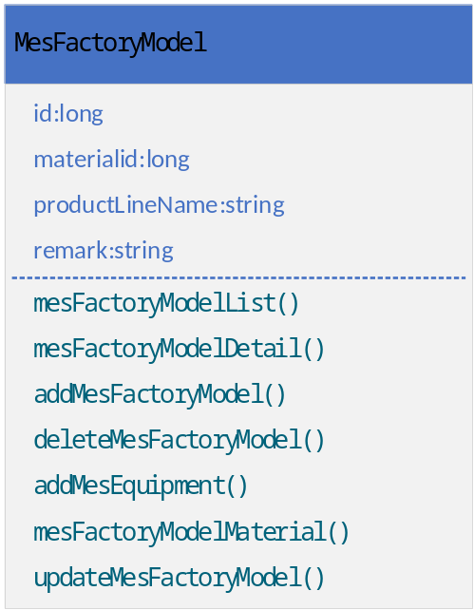
- 时序图
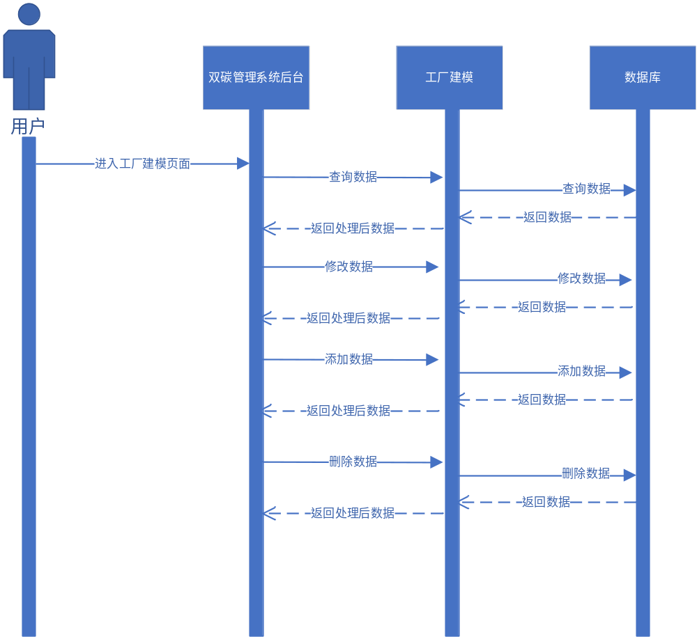

- E-R图
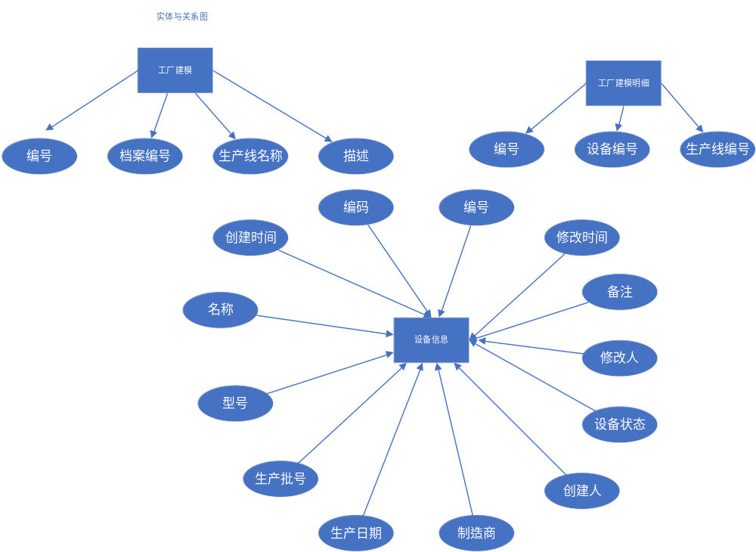

4.工艺建模
（1）模块功能描述
1.进入双碳管理系统主界面，点击左侧制造执行MES下的工艺建模标签，进入工艺建模页面。实现工艺建模数据列表显示，数据列表显示内容应包括：编号、工艺名称、产品、型号、规格、单位、单位耗电量、备注【修改】和【删除】按钮，分页。
2.点击【修改】按钮后弹出「修改产品建模」对话框，对话框中可修改内容包括：产品（*必填项）、工艺名称（*必填项）、单位耗电量（*必填项）、备注、工艺描述；修改完成后点击【确定】按钮可保存修改内容并刷新数据列表，若点击【取消】按钮可关闭对话框。点击【删除】按钮可删除工艺建模信息数据并提示“删除成功”字样。
3.数据列表上方搜索框中输入工艺名称后点击【搜索】按钮，可实现按搜索条件模糊查询的功能并刷新列表数据，若点击【重置】按钮可清空输入的查询条件。
4.数据列表上方显示【新建】按钮，点击【新建】按钮后，在弹出的「添加工艺建模」对话框中输入产品（*必填项）、工艺名称（*必填项）、单位耗电量（*必填项）、备注、工艺描述后点击【确定】按钮可新建工艺建模数据并提示“新建成功”字样，若点击【取消】按钮可关闭对话框。

（2）功能业务流程
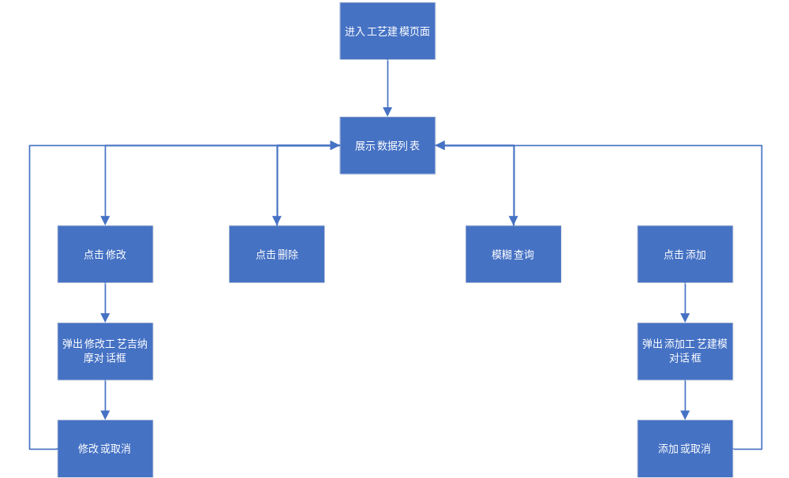
- 用例图
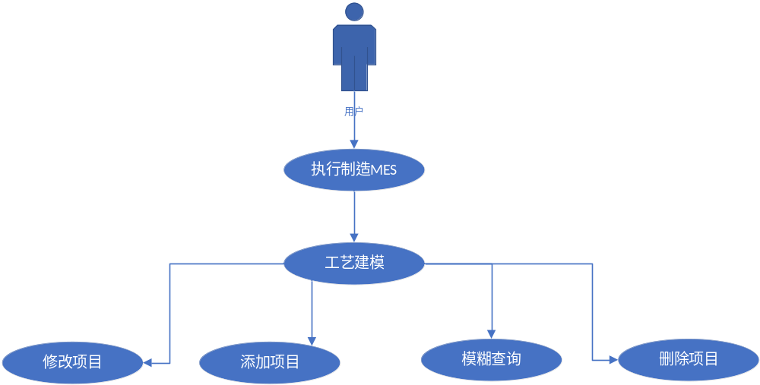
- 类图
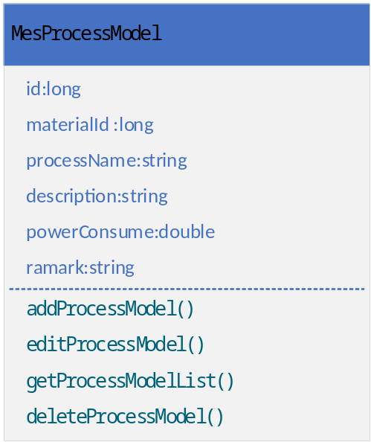
- 时序图
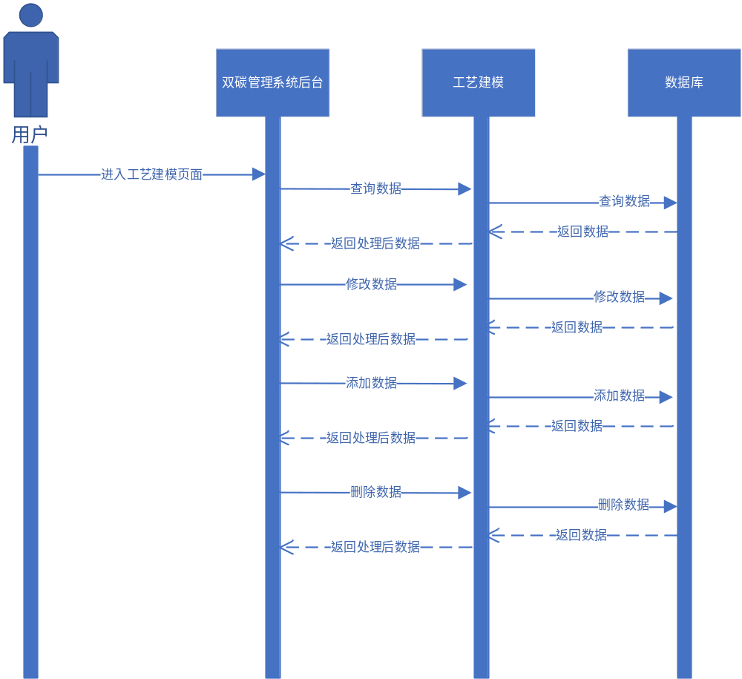
- E-R图
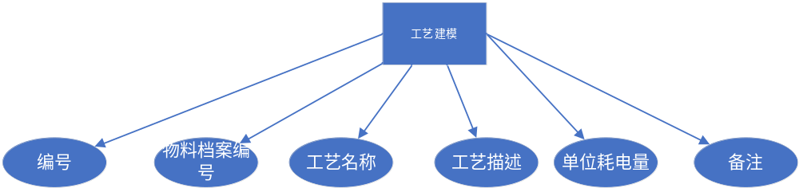

5.平台动态
（1）模块功能描述
1.进入双碳招投标网主界面，点击页面上方平台动态菜单，进入平台动态列表页。实现平台动态数据列表显示，数据列表内容包括：固定icon，动态标题和发布时间。
2.点击数据项目，页面跳转至动态详情页。页面显示动态信息、发布时间。
（2）功能业务流程
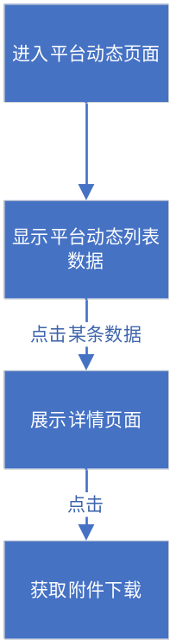
- 用例图
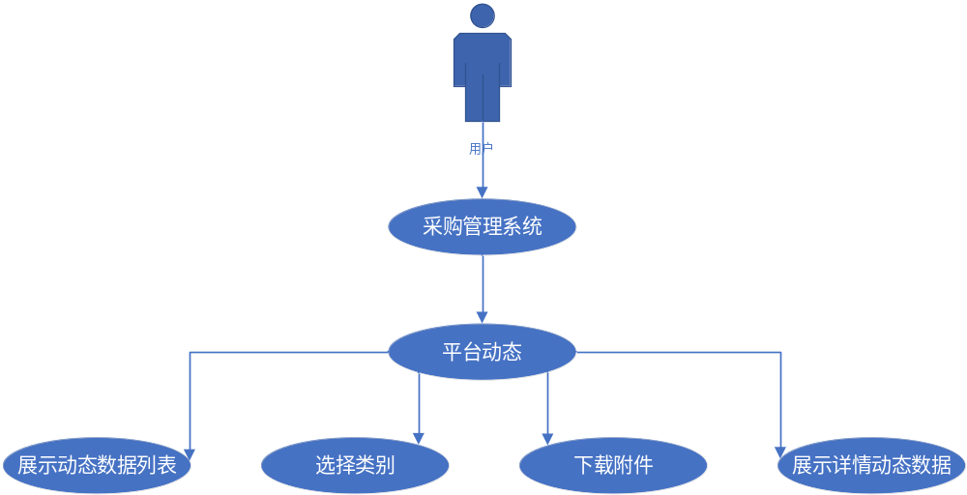
- 类图
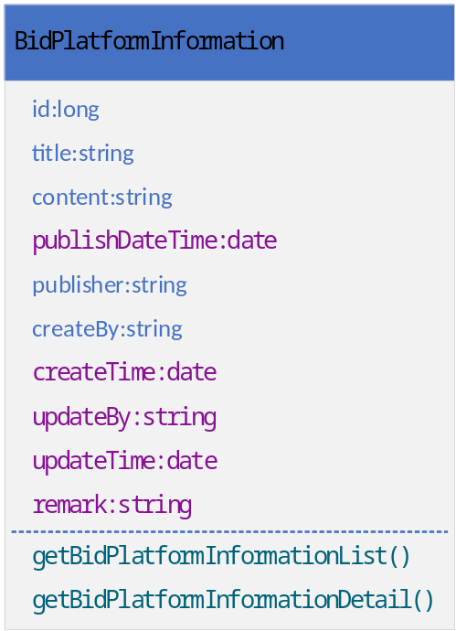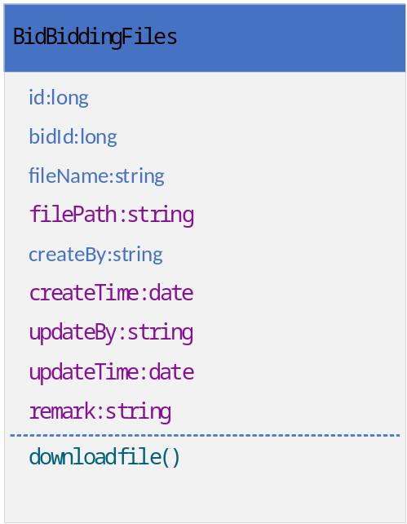
- 时序图
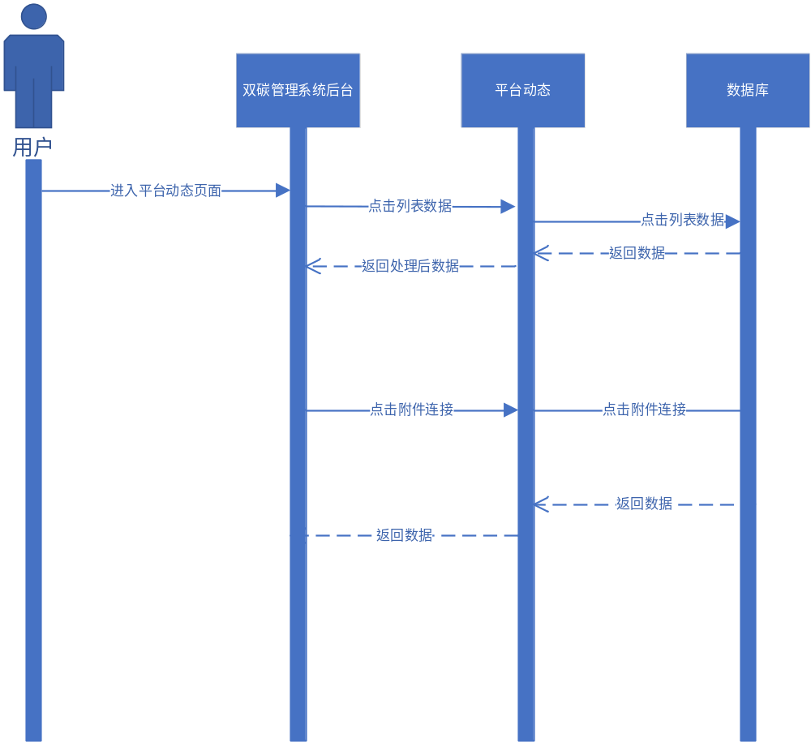
- E-R图
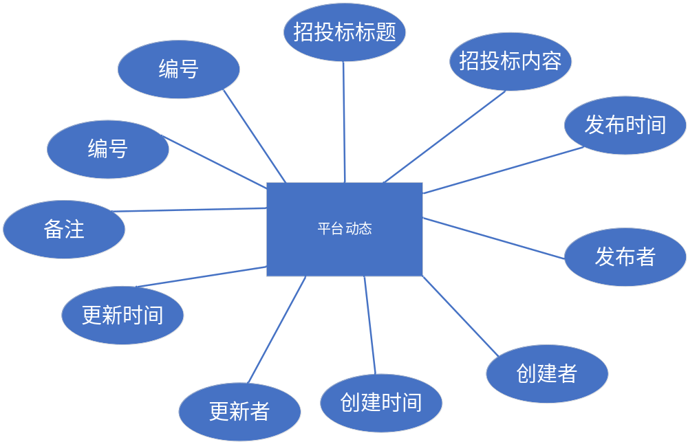

6.信息公告
（1）模块功能描述
1.进入双碳招投标网主界面，点击页面中下方信息公告分类标签，进入对应公告列表页。实现公告信息数据列表显示，数据列表内容包括：固定icon，公告名称和发布时间。
2.点击数据项目，页面跳转至公告信息详情页。页面显示公告信息、发布企业、发布时间和附件，点击附件名称进行下载。

- 功能业务流程
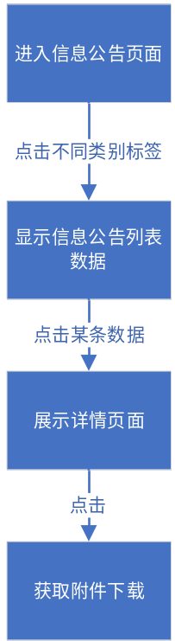
- 用例图
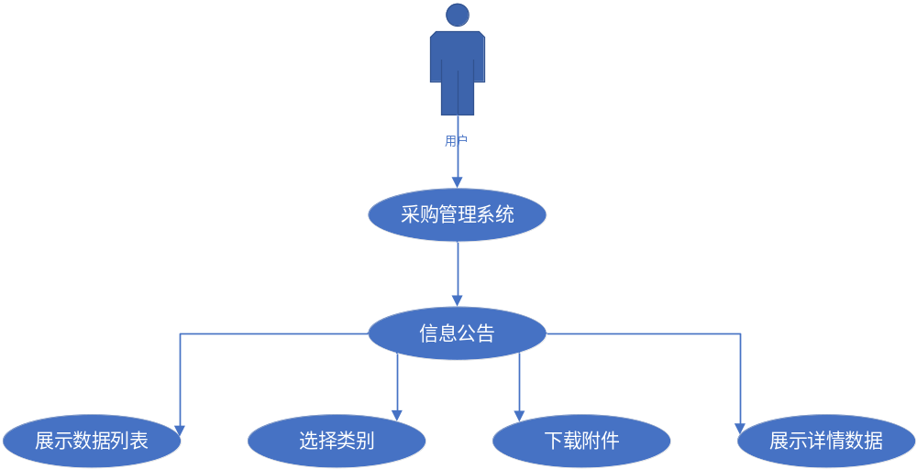
- 类图
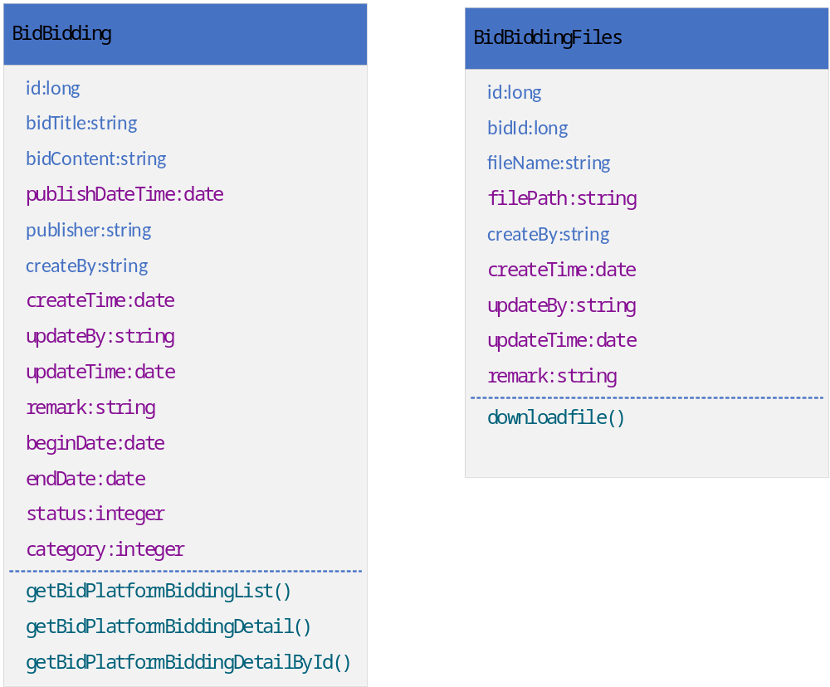
- 时序图
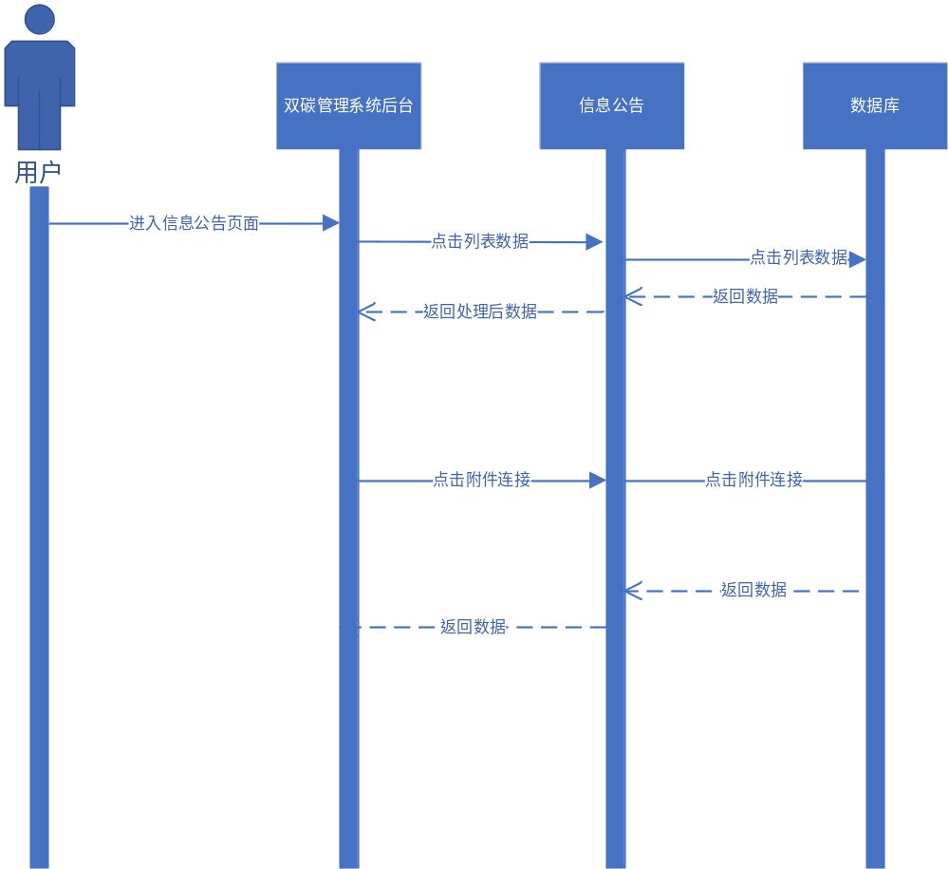
- E-R图
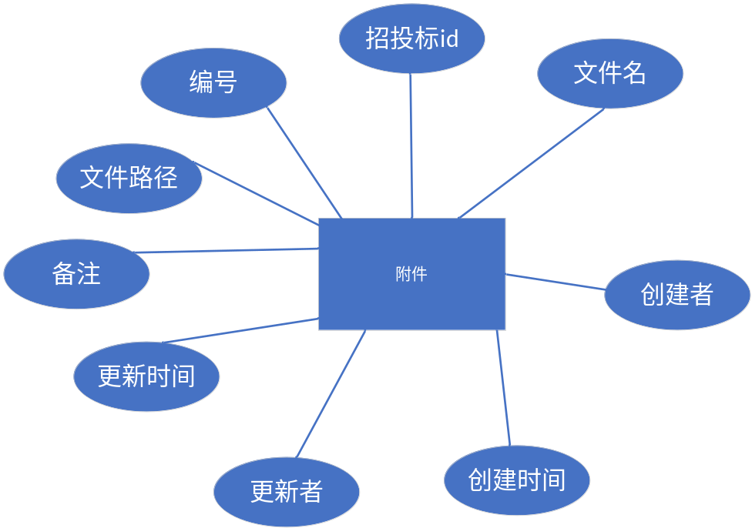

7.数据可视化
（1）模块功能描述
可视化平台中，数据分别通过仪表盘、环状图、柱形图、曲线图、滚动表格等多种形式展示数据变化。
可视化平台大致分为左、中、右三部分，左侧由能耗总览、耗能占比、库存预警构成，中间由数据总览、销售计划完成率构成，右侧由销售统计、销售排名（TOP8）、生产统计构成。平台右上角动态显示当前系统日期、星期、时间。
在管理端进行添加数据后，数据可视化图表进行相应变化。
1.能耗总览仪表盘，统计分析耗电量、耗水量、碳排放量的总数，以不同颜色的仪表盘形式展示耗电量、耗水量、碳排放量的总数，在环状图中间区域显示各数据的数据值。
2.能耗占比环状图，请分析各能耗的消耗数占能耗总数的比例，扇形图中包括两部分内容。能耗占比图中需显示办公耗电量、办公用水量、生产用水量、生产耗电量的数量及占能耗总数的比例。环状图应用不同颜色区分显示各个能耗的占比，中间区域需显示能耗总数。

- 功能业务流程

（3）用例图
（4）类图
（5）时序图
（6）E-R图

五、性能需求
本节描述用户对系统的性能需求，可能的系统性能需求有：
要求 | 详细要求
响应时间 | 1000ms
开放性 | 开放
可靠性 | 可靠
安全性 | 安全
系统兼容性 | 兼容Windows、Linux系统
现有资源利用性 | 高
可扩展性 | 可扩展
系统要求 | Windows10及以上，Linux无版本要求

六、产品提交

（一）产品提交方式
项目文档以平台形式提交。

（二）产品部署需求
部署在Windows、Linux系统内。

（三）产品维护需求
联系工程师解决。

七、外部接口说明

1.接口方式类型：http

2.接口描述：
接口方向：post、put、get。
数据来源：json
接口数据：application/json

3.接口与本系统的输入输出描述：
请求示例

八、其他需求
无。

